## 

Har fullført kurset Valg- og nominasjonsarbeid

Organisatorisk verksted

Deltakerne har tilegnet seg kunnskap om valg/nominasjonskomiteens sammensetting, ansvar og arbeid. Deltakerne har fått opplæring i vedtekter, regelverk og framgangsmåte for arbeidet i komiteen. Disse punktene har blitt gjennomgått:

* Venstres retningslinjer for valg- og nominasjonsarbeid
* Venstres vedtekter
* Gjennomføring av valg/nominasjon
* Evaluering

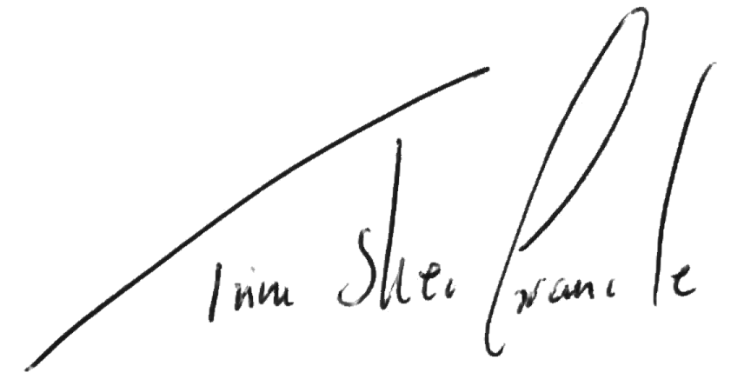Takk for innsatsen du gjør for Venstre!

Trine Skei Grande

Kurset hadde       timer.

     , 25. april 2016

       
Kursholder